000

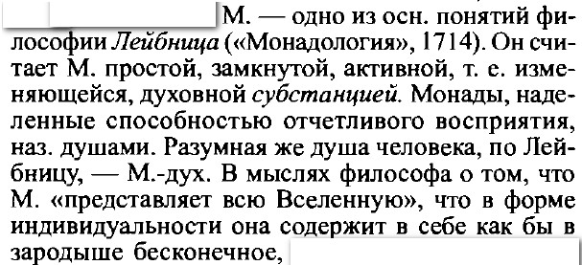

001

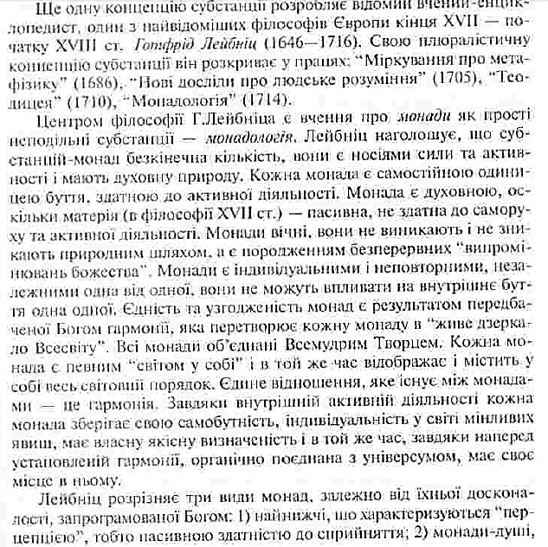

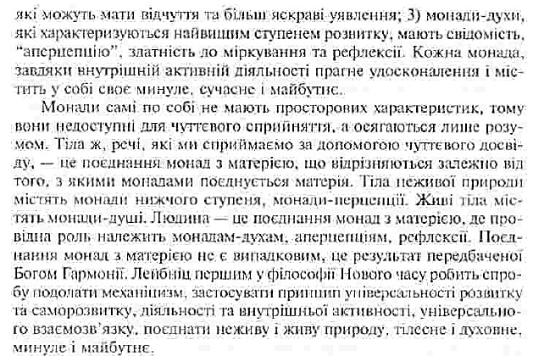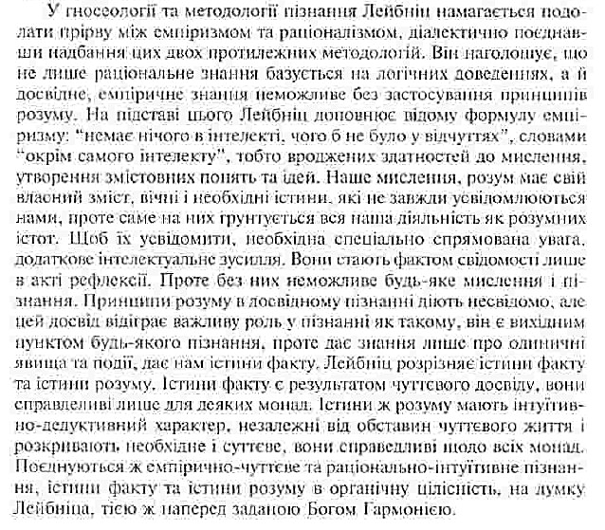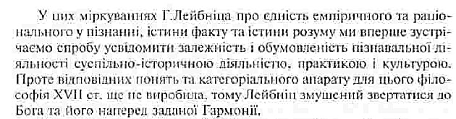

002

Готфрід Вільгельм Ляйбніц (1646—1716), який прямо звинувачує Спінозу в тому, що той довів до краю вчення, котре відбирає у створінь силу діяння.

Ляйбніц, погоджуючись із Спінозою в питанні про субстанціональну основу світу, а також у визнанні божественної природи цієї субстанції (Бог, згідно з Ляйбніцом, є первинна Єдність, або ж початкова проста субстанція), всупереч Спінозі прагне максимально врахувати індивідуальність, унікальність і неповторність реального існування. Унітарно-моністичній орієнтації Ляйбніц протиставляє плюралістичний підхід. Так виникає знаменита Ляйбніцева монадологія — назва, якою часто позначають філософію видатного німецького мислителя.

Згідно з цим ученням, реальність складається з нескінченної множини монад (своєрідних безтілесних, «простих» субстанцій — неподільних, незнищуваних, неповторних, самодостатніх, активних тощо). Монади утворюють своєрідну ієрархію — від найпримітивніших несвідомих «малих перцепцій», монад-душ (розрізнені перцепції відчуття) і монад-духів (з чітко виявленою самосвідомістю) аж до найдосконалішої монади — Бога. Монади є суто ідеальними, духовними конститутивними елементами буття. Зміст усіх наших знань продукується монадою-духом з іманентно притаманного кожній із них змісту. І хоча монади «не спілкуються» між собою (вони, за висловом Ляйбніца, «не мають вікон»), між ними існує найтонша погодженість, що має джерелом божественну мудрість. Універсальна гармонія індивідуальних, неповторних і самодостатніх монад становить зміст одного з центральних моментів філософії Ляйбніца — теорії наперед встановленої гармонії.

Плюралістична картина світу дає можливість Ляйбніцу дещо глибше осмислити і проблему свободи. Розглядаючи цю проблему (як і Спіноза) у взаємовідношенні з проблемою необхідності, Ляйбніц водночас тлумачить досить широко зміст самої необхідності.

Співвідносячи необхідність із категорією можливості, Ляйбніц вважає необхідним усе те, що не є можливим. Унаслідок такого підходу необхідність втрачає традиційний (фаталістичний) характер, стає множинною (а не жорстко однозначною, як вона тлумачилася традиційно). Завдяки новому підходу до розуміння необхідності (вона включає не лише «фізичну», а й «моральну» необхідність, тобтовраховує і множинність мотивації) остання допускає, навіть передбачає ситуацію вибору, без якого про жодну справжню свободу й мови не може бути. Свобода внаслідок цього тлумачиться як свобода діяння і передбачає «свої рівні та різновиди».

003

Ще одним великим раціоналістом XVII ст. був німецький мислитель Г.-В. Лейбніц, який зробив спробу синтезу арістотелізму та філософії Декарта. Він намагався поєднати механістичний світогляд філософії Нового часу з арістотелівським вченням про конечні причини (цілі) та субстанційні форми. Як відомо, Арістотель вчив, що речі мають цільові причини (містять в собі свою мету, своє призначення). Тому до них правомірно ставити питання не тільки «чому?», а й «для чого?», «з якою метою?». Вчення про цільові причини стало основою телеології.

Засновники механістичного світогляду Бекон і Декарт винесли поняття мети за межі механіки і науки. Лейбніц був першим мислителем, який усвідомив обмеженість механістичного світогляду, його незастосовність до пояснення органічного світу. Справді, на основі механіки можна пояснити, «як» іде, скажімо, тварина, але «для чого» вона йде (доцільність в поведінці тварини) з механіки вивести неможливо. Саме на подолання цієї обмеженості спрямоване вчення Лейбніца. Крім цього, всупереч домінуючому уявленню про субстанцію як тіло, матеріальне утворення, Лейбніц відродив арістотелівське вчення про субстанційність форми та її домінування над матерією. На його думку, справжньою реальністю є не протяжність і рух, як вважав Декарт, а певні духовні центри сили — неподільні активні духовні одиниці, які він називав монадами (грец. монос — одиниця, неподільне).

Матерія сама по собі пасивна, їй бракує активності, сили. Носієм цієї активності є монади. Формами активності (атрибутами) монад є сприймання і прагнення. Протяжність, матеріальність є лише зовнішнім виявом духовної сутності монад. Кожна монада подібна до душі, яка вміщена в матеріальну оболонку (тіло). Світ, за Лейбніцом, є сукупністю монад — простих і складних (складні є результатом сполучення простих монад).

Очевидно, до ідеї монади Лейбніц прийшов під впливом відкриття голландським природознавцем Антоні Левенгуком (1632—1723) дрібних організмів. Це дало змогу замістьмеханічної (однорідної) запропонувати біологічну (складну, різноманітну) модель світу.

Світогляд, в основі якого лежить множинність субстанцій, називається плюралізмом. Лейбніц повернувся до арістотелівського вчення про ієрархію субстанційних форм (мінералів, рослин, тварин і людини). Кожна монада, стверджував він, неділима, індивідуальна і неповторна, світ різноманітний до безконечності. При цьому кожна монада віддзеркалює в собі весь Всесвіт. Вона відображає, хоча і нечітко, все, що відбувається у Всесвіті, в тому числі минуле, сучасне і майбутнє. Ця теза фактично відтворює давньогрецьке вчення про Всесвіт як макрокосм і людину як мікрокосм. Відмінність між монадами полягає в чіткості сприймання і прагнення. В нижчих монад вони нечіткі й неусвідомлені. З наближенням до людини ступінь усвідомлення зростає, але тільки людині дано розум — свідомі сприймання і прагнення.

Щоправда, не всі сприймання і прагнення навіть людина усвідомлює, більшість сприймань проходить поза свідомістю. Лейбніц першим дійшов висновку про наявність несвідомого в людини, випередивши на два століття австрійського психолога Зигмунда Фрейда.

Як і Декарт, Лейбніц опинився перед проблемою узгодження дій душі й тіла, з яких складається кожна монада, а також обґрунтування взаємодії монад. Він не припускав причинної взаємодії між ними, бо це породжувало б заперечення субстанційної відмінності між тілом і душею. Не міг він і заперечити факт узгодженості між дією душі й тіла. При вирішенні цієї проблеми Лейбніц цілком у дусі своїх попередників стверджував, що гарантом такого узгодження є Бог, який синхронізував поведінку душі й тіла подібно до двох маятників, що коливаються гармонійно без взаємодії. Ця концепція отримала назву наперед установленої гармонії.

Монадологія Лейбніца за всієї надуманості її вихідних понять мала несподівано плідні наслідки в критиці механістичного світогляду. Так, на основі того, що просторовість є лише зовнішнім виявом духовної сутності монад, Лейбніц дійшов висновку, що простір і час не мають субстанційного характеру, як це вважали Декарт і Ньютон, а є похідними від відношення монад. Простір і час — видимий вияв монад. Простір, зокрема, являє собою порядок речей, їх співіснування в один і той же час, а час є послідовністю подій. Іншими словами, простір і час породжені співвідношеннями монад, а не є чимось вихідним, субстанційним. Саме такий погляд на простір і час характерний для сучасної некласичної фізики. А якщо простір і час не абсолютні, то і всі закони механіки перестають бути абсолютними математичними істинами. У зв’язку з цим Лейбніц змушений був узгодити механіцизм з телеологічним підходом (з біологічною за своєю суттю монадологічною концепцією), адже він не міг заперечувати істинності механіки. Він стверджував, що нижчі грубі монади (субстанції), які характеризуються нечіткими сприйманнями і прагненнями, можна вважати матеріальними, вони підлягають законам механіки. Бог оперує ними як механік. Поведінку вищих монад, у яких домінує усвідомлене сприймання і прагнення, не можна пояснити механікою. Бог щодо них виступає як господар, який все влаштував доцільно, і як законодавець.

У сфері пізнання Лейбніц розрізняє «істини розуму» та «істини фактів». Як і Декарт, «істини розуму» він не виводив з досвіду. Але не приймав і концепцію «вроджених ідей». Тезу Дж. Локка «нема нічого в розумі, чого раніше не було у відчуттях» він доповнив, «крім самого розуму». Іншими словами, сам розум, його здатності й діяльність передують чуттєвому досвіду. Душа, на думку Лейбніца, містить в собі низку понять, таких, як буття, єдність, тотожність, причина та ін., що не можна вивести з досвіду. Але вони наявні не в готовому вигляді, а як певні нахили, звички, які реалізуються в процесі пізнання. До «істин розуму» і належать істини, здобуті на основі понять розуму. Це насамперед правила логіки й аксіоми математики. «Істинами розуму» є такі істини, протилежні яким логічно неможливі. Вони — необхідні й абсолютні істини. Отже, під «істинами розуму» Лейбніц розумів сферу логіко-математичного знання, яке вибудовується за законом заборони протиріччя в мисленні й істинність якого не потребує звернення до чуттєвих фактів. Істини фактів — це емпіричні випадкові істини, протилежне їм можна мислити. Ці істини носять вірогідний характер.

Раціоналізм, загалом, різко розвів чуттєвість і розум. Хоча вихідні твердження емпіризму та раціоналізму прямо протилежні у висновках, вони багато в чому подібні. Обидва вони визнали логіко-математичне знання абсолютним і необхідним. А їх представники — Лейбніц і Юм — дійшли висновку про вірогідний (тобто не всезагальний і необхідний) характер природознавчого знання.